LAPORAN PRAKTIKUM

WOOKSHOP SISTEM INFORMASI
WEB SERVER
(TIF330805)

SEMESTER 3



Acara 11
(Git Dasar: Repository, Commit, Push, Pull, Clone)

Nama:
Achmad Fatkur Rizki

NIM:
E41250750

PROGRAM STUDI DILUAR KAMPUS UTAMA (PSDKU)
TEKNIK INFORMATIKA KAB. NGANJUK
JURUSAN TEKNOLOGI INFORMASI
POLITEKNIK NEGERI JEMBER
TAHUN 2026
- Membuat repository baru dengan nama si-akademik
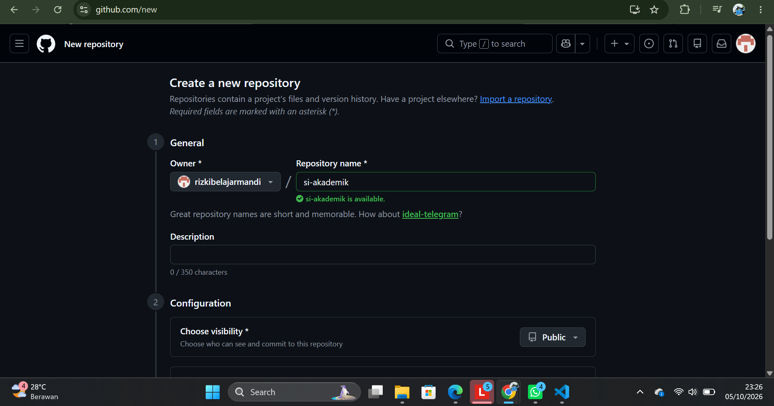

- Inisiasi git dengan git init
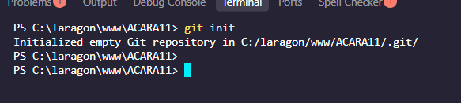

- Membuat file .gitignore
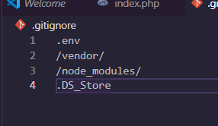

- Memeriksa perubahan dengan git status
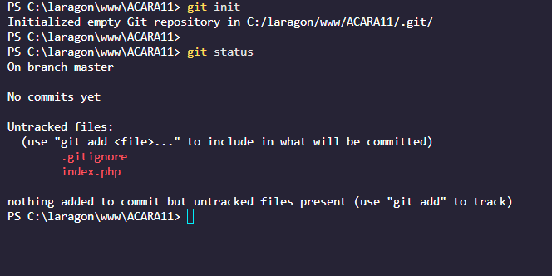

- Menambahkan file project dan commit pertama
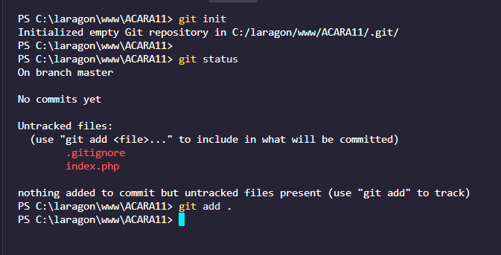

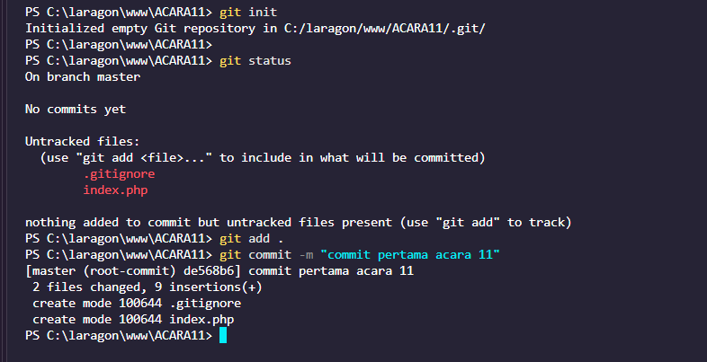

- Menghubungkan project local dengan repository github
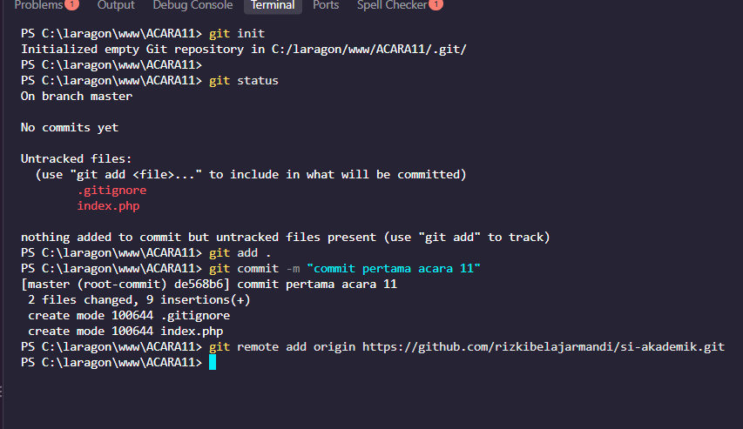

- Melakukan push ke project github
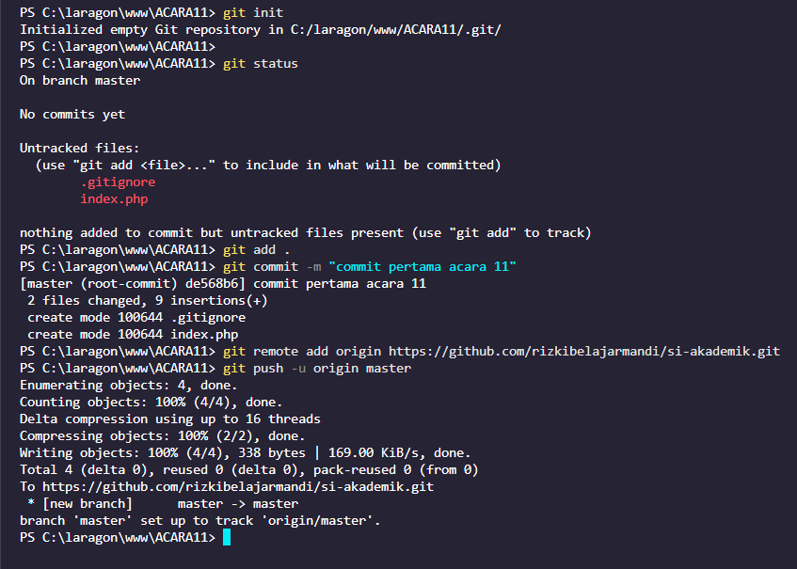

- Menambahkan perubahan pada project dilanjutkan melakukan add, commit, dan push Kembali
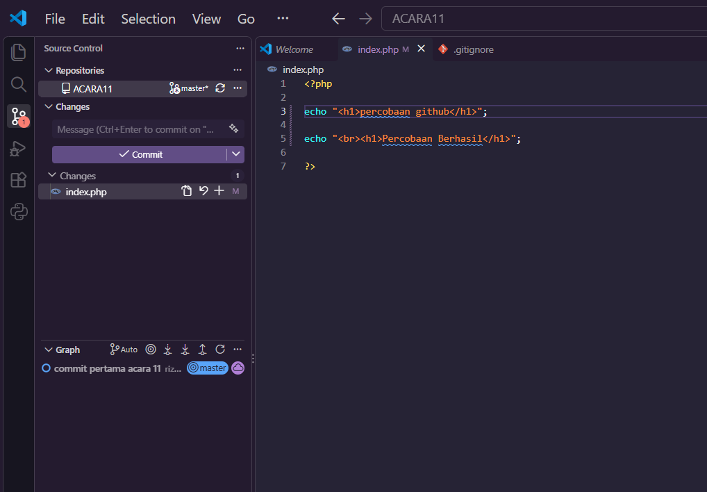

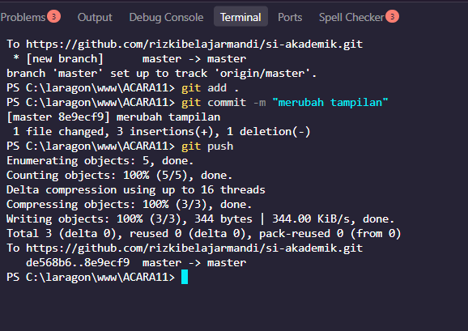

- Memeriksa commit history pada github untuk melihat perubahan yang dilakukan
